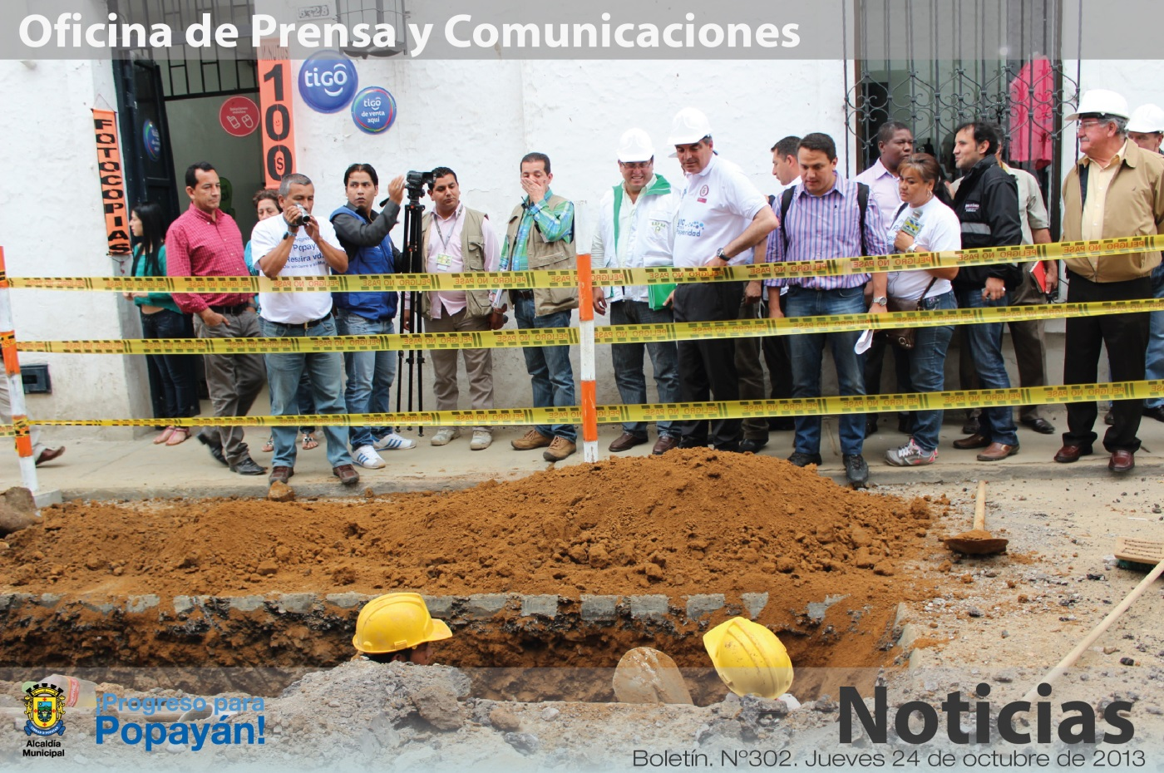

**Agenda**

**Celebración del tradicional Día de los Niños o ‘Halloween’**

**Fecha:** Jueves 31 de octubre

**Hora:** 9:00 a.m.

**Lugar:** Parque ‘Francisco José de Caldas’

*En Popayán se cumplió la cita de la ‘Maratón de agua’, en donde se resaltaron las inversiones de los gobiernos en materia de acueducto y alcantarillado.*

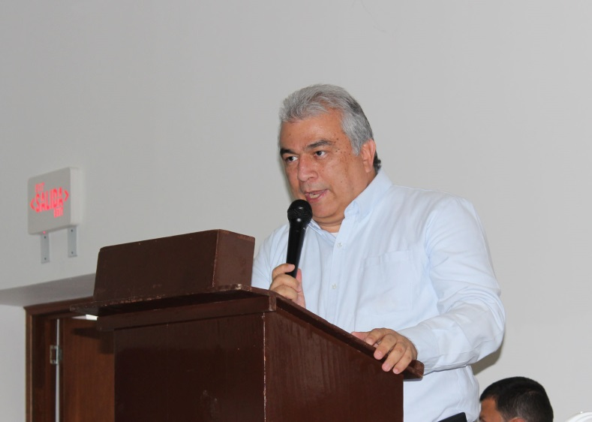**Popayán le cumplió a la ‘Maratón de agua’**

El alcalde encargado, Luis Guillermo Céspedes, recibió al ministro del Interior, Aurelio Iragorri Valencia, al gobernador del Cauca, Temístocles Ortega y a la comitiva del Ministerio de Vivienda, para llevar a cabo la ‘Maratón del agua’ en Popayán, la cita la cumplieron también representantes de las comunidades de la capital y el norte del Cauca, a quienes de manera detallada se les expuso las inversiones que en materia de acueducto y alcantarillado se realizan en Popayán y las que se ejecutarán en el sector norte.

“Nos sentimos satisfechos de acompañar al ministro del Interior en este recorrido y contarle a la comunidad que en Popayán se invertirán en una primera fase cerca de 19 mil millones de pesos en reposición de redes de acueducto y alcantarillado”, indicó el alcalde encargado, Luis Guillermo Céspedes.

Por su parte, el ministro Iragorri Valencia, expuso la importancia de la optimización de redes de alcantarillado en Popayán, “sabemos de las incomodidades que causan estos trabajos, pero es necesario sufrirlas para después disfrutar los resultados”, aseveró el Ministro; sin embargo, dijo que el Gobierno Nacional estará pendiente en exigir a los contratistas la celeridad en las obras y el cumplimiento a los cronogramas establecidos.

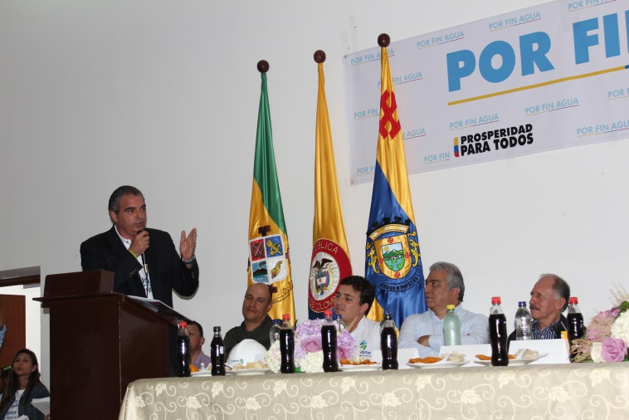***Adjunto del correo se envía audio del ministro del Interior, Aurelio Iragorri Valencia y el alcalde encargado, Luis Guillermo Céspedes Solano***

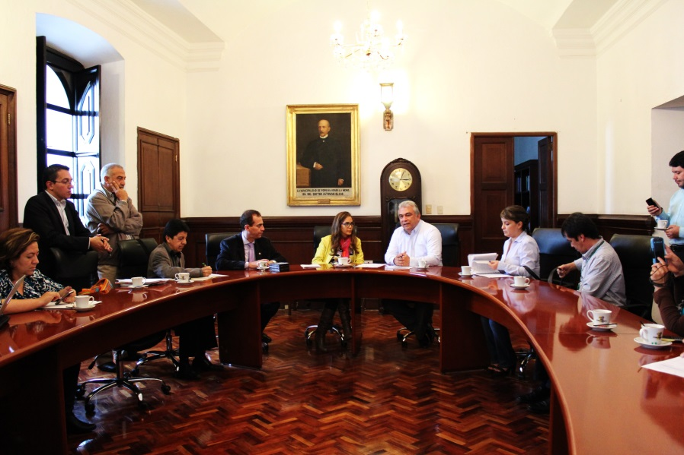

**Iniciativas empresariales tendrán apoyo a través del Fondo Emprender**

En la tarde de hoy se firmó el convenio interinstitucional para convocatoria cerrada del municipio de Popayán, entre la administración municipal, el Sena y Fonade, por un valor de 863 millones 347 mil pesos.

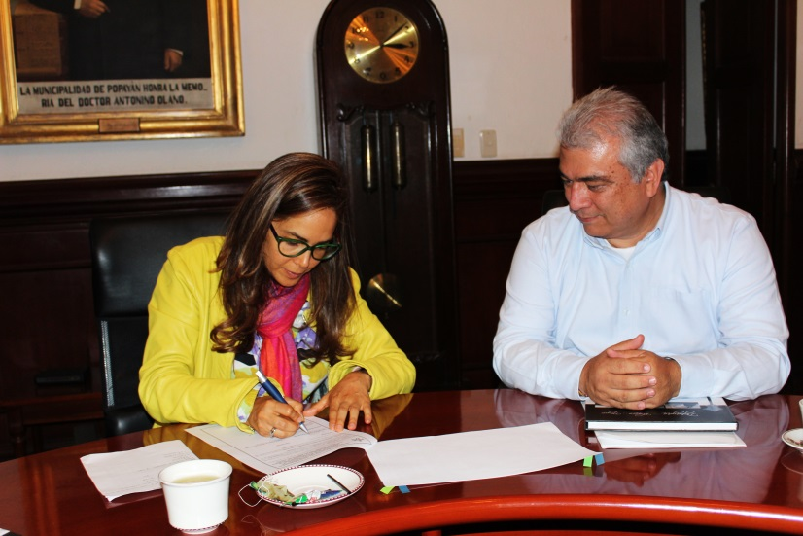En el despacho del alcalde Francisco Fuentes, la directora general del Sena, Gina María Parody manifestó el compromiso con Popayán y sus habitantes para brindarles nuevas oportunidades, “esta es la ocasión para que los payaneses se conviertan en empresarios y lideren iniciativas que aporten a la sociedad caucana”, resaltó la funcionaria.

El alcalde encargado, resaltó que el esfuerzo de la administración municipal será permanente para apoyar los microempresarios, “tenemos la seguridad de que vendrán nuevos recursos que permitirán activar los proyectos innovadores en nuestro municipio”.

Así, la administración del alcalde Francisco Fuentes seguirá realizando acciones para generar espacios y posibilidades de ocupación a sus ciudadanos.

***Adjunto de correo se envía audio de la directora general del Sena, Gina Parody***.

**La Secretaría de Salud de Popayán lideró una campaña de limpieza en la plaza de mercado ‘Alfonso López’**

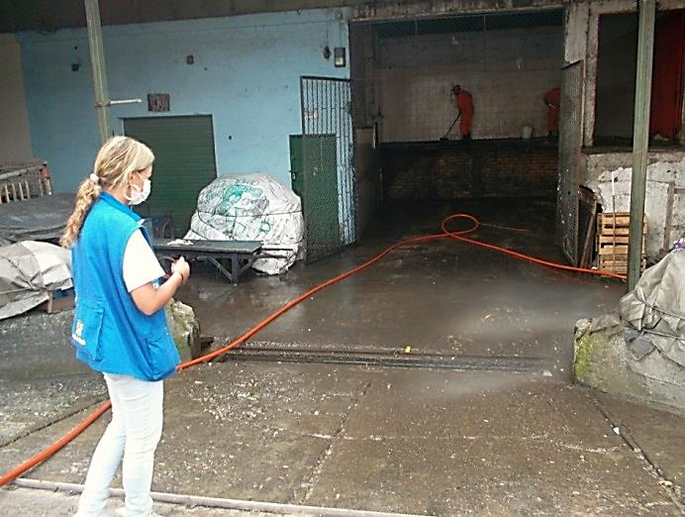La Secretaría de Salud de Popayán, lideró la campaña de limpieza que se llevó a cabo en el área de almacenamiento de residuos sólidos de la plaza de mercado ‘Alfonso López’.

Con esta acción concertada con la empresa de Acueducto y Alcantarillado del Municipio y con la empresa de Aseo de Popayán, Serviaseo, se buscó crear cultura ciudadana sobre la importancia de comercializar los alimentos en óptimas condiciones de higiene.

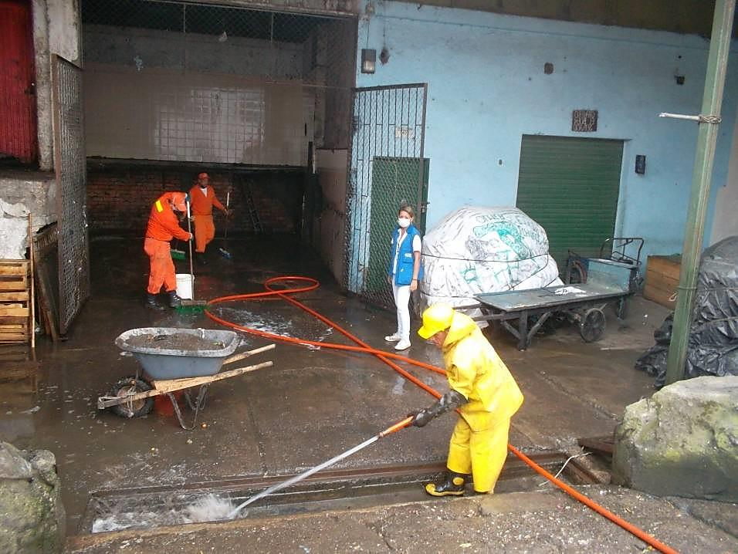De igual forma, esta campaña se realizó con el objetivo de minimizar los factores de riesgo para la salud de las personas que trabajan en dicha plaza de mercado de la capital del Cauca.